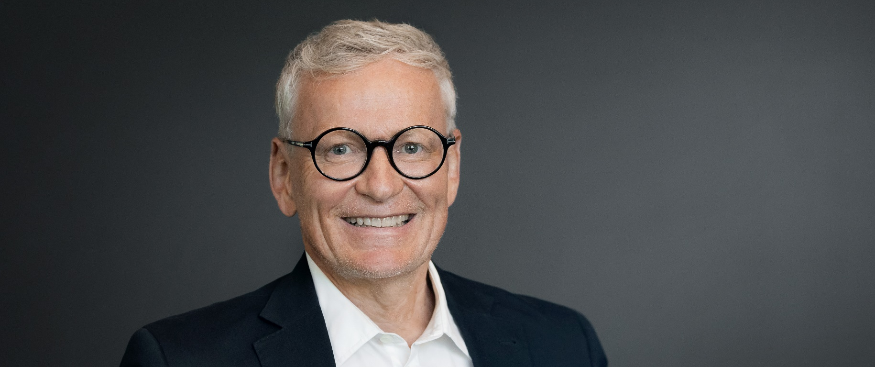

PRESSE-INFORMATION
13. September 2023
Erweiterung der Geschäftsführung

Markus Wambach wird zum

Presse-Kontakt

MHP Management- und IT-Beratung GmbH
Daniela Wollmann
Head of Communications
+49 (0) 152 22 60 56 61
Daniela.Wollmann@mhp.com

Benjamin Brodbeck
Leitung Öffentlichkeitsarbeit und Presse
+49 (0) 152 33 14 58 09
Benjamin.Brodbeck@mhp.com

MHP Media / Newsroom
www.mhp.com/newsroom

1. Januar 2024 COO von MHP

- Markus Wambach wird dritter Geschäftsführer der Management- und IT-Beratung MHP und nimmt damit die Rolle des COO ein
- Neben Dr. Ralf Hofmann (CEO) und Marc Zimmermann (CFO) wird Markus Wambach die Verantwortung für das Consulting-Portfolio übernehmen
- Mit der Erweiterung der Geschäftsführung schafft die Tochtergesellschaft der Porsche AG die Basis für die Umsetzung der ambitionierten Wachstumsziele

Ludwigsburg – Mit Wirkung zum 1. Januar 2024 wird Markus Wambach die neu geschaffene Position des COO (Chief Operating Officer) der Management- und IT-Beratung besetzen. Die damit einhergehende Erweiterung der Geschäftsführung auf drei Personen markiert einen wichtigen Meilenstein in der Unternehmensgeschichte von MHP.
Neben Dr. Ralf Hofmann, Mitgründer, Gesellschafter und Vorsitzender der Geschäftsführung und CEO, sowie Marc Zimmermann, CFO (Chief Financial Officer), wird Markus Wambach die Verantwortung für das operative Geschäft – und damit das Consulting-Portfolio – übernehmen. Mit der neuen Aufstellung und der damit verbundenen Neustrukturierung der Kernbereiche Consulting, Operations und Global Delivery soll die Management- und IT-Beratung schneller und stabil weiter wachsen, um die ambitionierten Ziele der Strategie 2030 zu erreichen. Und das insbesondere global in allen relevanten Branchen und Kundensegmenten sowie in Größe, Struktur und Portfolio.
„Die Entscheidung, unsere Geschäftsführung zu erweitern, ist ein wichtiger und notwendiger Schritt in unserer Strategie 2030. Wir haben mit MHP Großes vor. Wir möchten als Unternehmen und Teil der Gesellschaft unseren Beitrag für eine nachhaltigere Zukunft leisten. Dafür braucht es die neue Position des COO“, sagt Dr. Ralf Hofmann. Und er ergänzt: „Markus ist der perfekte Kandidat für diese Aufgabe. Er hat die bisherige Erfolgsgeschichte von MHP mitgeschrieben und bringt tiefe Expertise und enormen Drive mit.“

Auch Marc Zimmermann, CFO und stellvertretender Vorsitzender der Geschäftsführung von MHP, unterstreicht die Bedeutung dieses Schritts: „Markus hat ein beeindruckendes Spektrum an Fähigkeiten sowie an Erfahrung. Es ist klar, dass wir uns bis 2030 ehrgeizige Ziele gesetzt haben. Für die neue Rolle des COO bei MHP ist Markus deshalb genau die richtige Person.“
„MHP hat mich jahrelang begleitet und geprägt – deswegen freue ich mich umso mehr und fühle mich geehrt, in dieser Rolle die Organisation auf die dynamischen Anforderungen des Marktes auszurichten“, sagt Markus Wambach.
Markus Wambach ist seit 2004 bei der Management- und IT-Beratung MHP tätig. Seit dem 1. Januar 2015 ist Wambach Partner und verantwortet heute die Bereiche „Markets“ und „Operations“.

ENABLING YOU TO SHAPE
A BETTER TOMORROW.

Über MHP

Als Technologie- und Businesspartner digitalisiert MHP seit 27 Jahren die Prozesse und Produkte seiner weltweit rund 300 Kunden in den Bereichen Mobility und Manufacturing und begleitet sie bei ihren IT-Transformationen entlang der gesamten Wertschöpfungskette. Für die Management- und IT-Beratung steht fest: Die Digitalisierung ist einer der größten Hebel auf dem Weg zu einem besseren Morgen. Daher berät die Tochtergesellschaft der Porsche AG sowohl operativ als auch strategisch in Themenfeldern, wie beispielsweise Customer Experience und Workforce Transformation, Supply Chain und Cloud Solutions, Platforms & Ecosystems, Big Data und KI sowie Industrie 4.0 und Intelligent Products. Die Unternehmensberatung agiert international, mit Hauptsitz in Deutschland und Tochtergesellschaften in den USA, Großbritannien, Rumänien und China. Über 4.500 MHPlerinnen und MHPler vereint der Anspruch nach Exzellenz und nachhaltigem Erfolg. Dieser Anspruch treibt MHP weiter an – heute und in Zukunft.

www.mhp.com

